教材名：みんなの日本語  指導課：24課 |  |  | 教師名： | 実施日：  〇年〇月〇日 | 45分×１  9：00～９：45
学習項目  L24  ◆新出語彙導入 |  |  |  | 目標
経過 | 教材 | 活動 |  |  |  | メモ
 | PC・FC  おじいさん  おばあさん提示  PC・FC  連れて行きます  提示  PC・FC  連れて来ます  提示  PC・FC  案内します 提示  PC・FC  説明します 提示  PC・FC  紹介します 提示  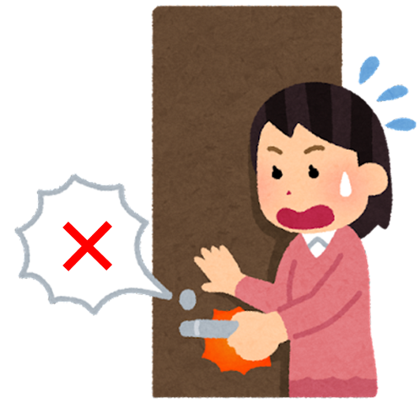オリジナルPC提示  PC・FC  直します 提示  PC・FC  送ります 提示 | 今回の導入語彙  ➀直します ②連れて行きます ③連れて来ます ④送ります（人を）  ⑤紹介します ⑥案内します ⑦説明します  ⑧おじいさん、おばあさん  【トピック：両親の来日】  T：みなさんはお父さんやお母さん、家族が日本へ来たことがありますか。  S：はい、いいえ。  T：見てください。家族です。この人は誰ですか。それからこの人は？  S：【⑧おじいさん】です。【⑧おばあさん】です。  T：そうですね。【⑧おじいさん】、【⑧おばあさん】です。  S：MM  T：家族が言いますは、おじいちゃん、おばあちゃんも良いです。  S：MM  T：では、今度国の家族が日本へ来ます。みなさんはどうしますか。  どこか家族と行きますか。旅行しますか。どうしますか。  S：自由回答 ～へ行きます。など  ※全体に一度問いかけ、その後個別に指名する。  どこかへいっしょに行くという回答が出るまで。  あるいはそのように誘導する。  T：S1さんはどうですか。S2さんは？S3さんは？…  S1：浅草へ行きます。  T：そうですか。浅草良いですね。S1さんは家族を浅草へ【③連れて行きます】。見てください。連れて行きます。  S：MM  T：連れて行きますは、～といっしょに～行きます。  ※動詞グループ、フォームの確認。て形、ない形、た形、辞書形。  ＿＿＿へ連れて行きます。ここを言いますから、全部言ってください。  【東京ディズニーランド・スカイツリー・横浜】へ連れて行きます  S：  T：はい。良いです。では「連れて行きます」反対は何ですか。  ※連れて来ますPCを見せながら。  S：…【③連れて来ます】  T：連れて行きますの反対は、【③連れて来ます】です。  ※動詞グループ、フォームの確認。て形、ない形、た形、辞書形。  S：  T：浅草はお寺や神社いろいろあります。でも家族は浅草がよく分かりません。ですから、みなさんが浅草を…  S：…【⑥案内します】  T：そうですね。浅草の町を【⑥案内します】ね。  言ってください。  S：  ※動詞グループ、フォームの確認。て形、ない形、た形、辞書形。  ＿＿＿を案内します。ここを言いますから、全部言ってください。  【学校の中・住んでいるところ・家のまわり】を案内します  S：  T：はい、良いです。  みなさんの家族は初めて日本へ来ましたから、日本のルールがよく分かりません。れいです。電車に乗りますが、切符の買い方がわかりません。ですから、みなさんは家族に切符の買い方を…  S：買い方を…【⑦説明します】  T：はい、切符の買い方を【⑦説明します】ね。  見てください。説明します。  ※動詞グループ、フォームの確認。て形、ない形、た形、辞書形。  ＿＿＿を説明します。ここを言いますから、全部言ってください。  【行き方・使い方・ルール】を説明します  S：  T：それから、みなさんの家族は「学校の寮」の先生にあいさつしたいと言いました。ですから、寮の先生に家族を…  S：…【⑤紹介します】  T：はい。先生に家族を【⑤紹介します】ね。  ※動詞グループ、フォームの確認。て形、ない形、た形、辞書形。  ＿＿＿を紹介します。ここを言いますから、全部言ってください。  家族に【友だち・恋人・先生】を紹介します  S：  T：みなさんの寮ですが、見てください。ドアがダメです。  大変です。すぐ寮の先生に言います。  そして、寮の先生がドアを…  S：…【①直します】  T：はい、寮の先生がドアを【①直します】。  見てください。直します。  ※動詞グループ、フォームの確認。て形、ない形、た形、辞書形。  ＿＿＿を直します。ここを言いますから、全部言ってください。  【自転車・車・漢字】を直します。  S：  T：はい、良いです。  それから、家族が国へ帰ります。みなさんはどうしますか。  空港までいっしょに行きませんか。  家族を空港まで…  S：…【④送ります】  T：そうですね。家族を空港まで【④送ります】ね。  見てください。家族はお父さんを駅まで送ります。  S：MM  ※動詞グループ、フォームの確認。て形、ない形、た形、辞書形。  ＿＿＿を駅まで送ります。ここを言いますから、全部言ってください。  【家族・子ども・おばあちゃん】を駅まで送ります。  S：  T：はい。では今勉強した新しい言葉をもう一度言いましょう。  S：MM  ※最後に導入語彙全てをＭＭ |  |  |  | 語彙拡大  おじいちゃん  おばあちゃん  理解語彙  寮

